Forslag til utviklingstrapp i
Storhamar Håndball

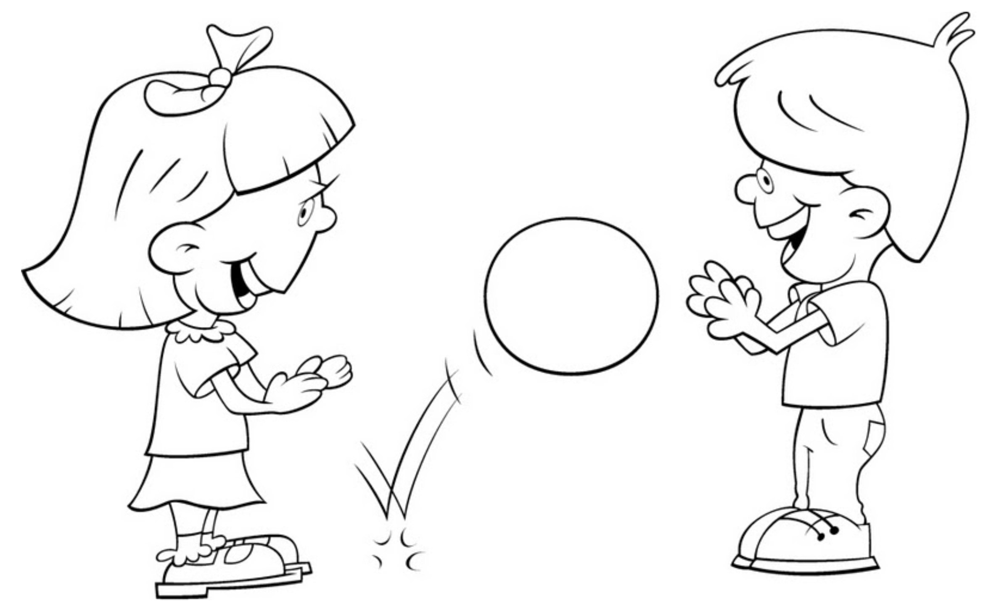

6 – 8 år
Treningene:
Skal ha høy aktivitet, med lekpregede aktiviteter. UNNGÅ kø!
En til to økter i uka. Gymsal går fint.
Oppfordre de til å prøve flere idretter. Allsidighet er bra.
Ha kun fokus på utvikling av individuelle (og sosiale) ferdigheter.
Hovedfokus:
* Kast og mottak. Hver utøver bør nærme seg minst 200 kast i ulike varianter pr økt
* Kast pasninger med 2 hender, til de er ”sterke” nok til å bruke en arm
* Kast og mottak i litt fart. Her vil det være store forskjeller. Tilpass individuelt
* Ballsidighet. Bli trygg på og med ballen
Delfokus:
* Stussing
* Snappe ball
* Stjele ball (slå vekk når motstander stusser)
* La alle som vil, stå i mål
* Ballsidighet igjen. Leik mye med ball. Husk stor aktivitet og lite kø
Nøkkelord: MANGE repetisjoner.
Metodevalg: Tilvenning, lek, glede, mestring.
Forslag til leik/spill:
Kun småspill. Alle skal være involvert i økta. Del opp i flere småbaner.
* Kongeball
* Spill på kjegler (krig, med myk ball)
* Stikkball
* Rumpehåndball
* To mot to og tre mot tre på ett mål
Kamper:
* Ta med få spillere på kamp. Max 2 innbyttere
* Alle spiller like mye. Bytt på klokka
* La alle prøve seg i alle posisjoner. Alle som vil og tør, i mål
* La alle være nær ballen i hvert angrep, før det skytes
Lær ungene viktigheten av samspill
Trenerne oppfordres til å ta trener 1 utdannelse gjennom NHF
Anbefalt litteratur: Boken kjappfot – learnhandball.com – skuddskolen.no – håndballtreneren.no – dragoerhb.dk

9 – 11 år
Treningene:
Skal ha høy aktivitet. Fortsatt mye lek. Unngå kø!
En til to økter i uken. Gymsal går fint.
Oppfordre de til å prøve flere idretter. Allsidighet er bra.
Fokus på utvikling av individuelle ferdigheter.
Hovedfokus:
* Kast og mottak. Sørg for å passere 200 kast i diverse varinater, pr trening
* Bruk øvelser som ”tvinger frem” pasninger med høy arm, om de nå er sterke nok til dette
* Kast og mottak i større og større fart
* Balløvelser en og en. Bli trygg på ballen

Delfokus:
* Grunnskudd
* Hoppskudd / frosk
* Stussing i fart
* Utgangsposisjon i forsvar
* Helt grunnleggende innlæring av hva en finte er. Få motstander ut av balanse. Fortell om 3 skritt.
Knekk i knærne, balanse. Fotsisten, skyggebokse osv.
* Koordinasjon og balanse
Nøkkelord: MANGE repetisjoner
Metodevalg: Tilvenning, lek, glede, mestring.

Forslag til leik/spill:
Kun småspill. Alle skal være involvert i økta. Del opp i flere småbaner.
* Kongeball
* Spill på kjegler (krig, med myk ball)
* Stikkball
* Rumpehåndball
* To mot to og tre mot tre på ett mål
* ”Titrekk”

Kamper:
* Ta med få spillere på kamp. Max 2 innbyttere
* Alle spiller like mye. Bytt på klokka. I egen årsklasse, unngå topping av lagene. Alle spiller med alle
* Meld på ett lag mer enn i oppstartsesongen.
Meld på det i en aldersklasse høyere opp. Her kan de som har kommet lengst i utviklingen spille
* La alle prøve seg i alle posisjoner. Alle som vil og tør, skal få stå i mål
* Lær ungene viktigheten av samspill
Trenerne oppfordres til å ta trener 1 utdannelse gjennom NHF
Anbefalt litteratur: Boken kjappfot – learnhandball.com – skuddskolen.no – håndballtreneren.no – dragoerhb.dk

11 – 13 år
Treningene:
Skal ha høy aktivitet. Unngå kø!
To til tre økter i uken. En til to økter i gymsal går, om det er knapphet på halltid.
Fokus på utvikling av individuelle ferdigheter.
Hovedfokus:
* Kast og mottak. I nærheten av 400 kast pr trening
* Kast med en hånd, feil hånd, en og to baller
* Kast og mottak i fart
* Skudd:
- Grunnskudd, hoppskudd/frosk og underarm
- Skuddtyper fra ulike posisjoner

Delfokus:
* Enkel posisjonsbestemt trening. Mer spesifikt for de som ønsker å stå i mål
* Finter: - kroppsfinte, skuddfinte
* Forsvarsteknikk
- utgangsposisjon og forflytning. Knær over tær, vinklet fot i arbeidsretning
- taklinger, en hånd på hofte, en på arm (bevegelse ovenfra og ned, ikke fremover)
slå vekk ball, alltid ballfokus
- blokkere. Tørre å blokkere. Øyne åpne, se på ball
- lære samhandling i forsvar, gjennom prate, enkle beskjeder, oppgaver
* Tilvenning til tøffere forsvarsspill. Bryte litt, som en del av oppvarmingen? Få opp temperaturen
* Innføre styrke og spenst-trening. Gjerne med deuserband og medisinball
* Koordinasjon, balanse og bevegelighet
Nøkkelord: MANGE repetisjoner og konkurranser
Metodevalg: Problemmetoden. Utøveren må lære og ta fornuftige valg i forhold til en utfordring med flere løsninger

Forslag til momenter i spilltrening:
Småspill. Kun unntaksvis skal det spilles 6 mot 6
* 2 mot 2, 3 mot 3, 4 mot 4, 4 mot 3 og 3 mot 2
* Pådragsbevegelser. ALLTID satse i rom, før finte. Gjenta dette ofte.
* Gi rom til medspiller
* Finter

Kamper:
* Ta med få spillere på kamp.
* Alle spiller tilnærmet like mye i egen årsklasse
* Meld på ett lag en klasse opp, her kan det tas med de som har kommet lengst
* Tørre å kontre
* Enkle avtaler 2 og 2, gjennom finter og pådrag, som nevnt over
Trenerne oppfordres til å ta trener 1 og 2 utdannelse gjennom NHF
Anbefalt litteratur: Boken kjappfot – learnhandball.com – skuddskolen.no – håndballtreneren.no – dragoerhb.dk

14 – 16 år
Treningene:
Skal ha høy aktivitet. Unngå kø!
Tre halløkter i uken + egne styrke/utholdenhetsøkter utendørs/andre steder.
Tilvenning/innlæring av styrketrening m/vekter, kan starte hos 16 åringene, med kvalifisert veileder
Fokus på utvikling av individuelle ferdigheter.
Hovedfokus:
* Kast og mottak. Opp mot 500 kast pr trening
* Kast med en hånd, feil hånd, skjulte kast en og to baller.
* Lære inn liten sirkel, stor sirkel, pisk og skulte kast. Hva/Når/Hvorfor
* Kast og mottak i fart
* Skudd:
- Grunnskudd, hoppskudd/frosk (i ulike varianter) underarm og halvkringle
* Posisjonsbestemt trening

Delfokus:
* Finter:
- kroppsfinter
- skuddfinter
- avløpsfinter
* Forsvarsteknikk
- lære prinsippene i forskjellige varianter. Nedgruppert og utgruppert. 6:0, 5:1, 3:2:1, 4:2, 4:1+1 osv
- utgangsposisjon
- ”stjele” ball / snappe
- blokkering
- lære å samarbeide om å ta linjespilleren
- samarbeide med målvakt
* Koordinasjon, balanse og bevegelighet
* Ballsidighet. Kunne behandle ballen og samtidig kunne gjøre andre valg
* Utvikle sperrer
* Styrketrening
Nøkkelord: MANGE repetisjoner
Metodevalg: Problemmetoden. Sette utøveren i stand til å måtte ta mange vurderinger og valg i løpet av en trening

Forslag til momenter i spilltrening:
* Samhandling bak og kantspillere
* Samhandling bak og linjespillere
* Samhandling kant og linjespillere
* Lære grunnspill. Fra 16 år, lære enkle bevegelser/avtaler, etter rød tråd fra seniorlaget

Kamper:
* Ønskelig å møte lag som er eldre/bedre enn oss, minst hver 14. dag
Trenerne oppfordres til å ta trener 2 utdannelse og høyere gjennom NHF
Anbefalt litteratur: Boken kjappfot – learnhandball.com – skuddskolen.no – håndballtreneren.no – dragoerhb.dk
17 – Senior
Treningene:
Skal ha høy aktivitet under øvelsene, men kan ha lengre perioder med forklaring og diskusjon.
Tre til fire halløkter i uken avhengig av aktivitet + egne styrke/utholdenhetsøkter.
Fokus på samhandling og utvikling av individuelle ferdigheter.
Hovedfokus:
* Kast og mottak. Opp mot 500++ kast pr trening
* Kast med en hånd, feil hånd, skjulte kast en og to baller.
* Kast og mottak i fart
* Skudd:
- Grunnskudd, hoppskudd/frosk (i ulike varianter) underarm og halvkringle
* Posisjonsbestemt trening
* Forsvarsteknikk
- lære prinsippene i VÅRT forsvarsspill
- beherske flere varianter, innad i laget
* Mønster i kontringer og ankomst
* Oppgaver og prinsipper i returløp

Delfokus:
* Finter:
- kroppsfinter
- skuddfinter
- avløpsfinter
* Koordinasjon, balanse og bevegelighet
* Lære seg ”playbook” fra seniorlaget. Ingenting skal være uklart
* Videreutvikle sperrer og samarbeid rundt dette, i forhold til både avtaler og 2 mot 2 avtaler
* Styrketrening
Nøkkelord: MANGE repetisjoner og situasjoner
Metodevalg: Problemmetoden. Sette utøveren i stand til å måtte ta mange vurderinger og valg i løpet av en trening. 2 mot 2, 3 mot 2, 4 mot 3, 4 mot 4 etc
Forslag til momenter i spilltrening:
* Samhandling bak og kantspillere
* Samhandling bak og linjespillere
* Samhandling kant og linjespillere
* Alle kollektive avtaler skal sitte i ryggmargen
* Hva gjør vi i overtall, undertall, 7 mot 6 spill selv og mot oss

Kamper:
* Ønskelig å møte lag som er eldre/bedre enn oss, minst hver 14. Dag
Vi ønsker å være en prestasjonsklubb. Om dagen kommer hvor vi ikke er det, skal vi knytte oss til klubber hvor våre utøvere kan få trene og spille på høyere nivå.
Trenerne oppfordres til å ta trener 3 utdannelse og høyere gjennom NHF
Anbefalt litteratur: Boken kjappfot – learnhandball.com – skuddskolen.no – håndballtreneren.no – dragoerhb.dk

”Hvordan kan vi som trener aldersbestemte lag, sørge for at Christian Berge og Thorir Hergeirsson slipper å kjøre tekniske øvelser på sine landslagssamlinger”

Teknisk trening

Mye av disse tankene er hentet fra Zejlko Tomac og Henning Krøger sin teori.
De laget 2008 ett kurs som het ”Teknisk Håndball Coach” hvor jeg var deltaker.

I teknisk trening, vil det være som i livet ellers: noe må komme før noe annet.
Man må lære å krabbe før man kan lære å gå, osv.
Ønsker her å gi ett lite innblikk i rekkefølgen i teknisk trening.
F.eks at kast og mottak kommer før skudd. At man behersker nivå 1 før man går videre til nivå 2. (se forklaring på nivåene, under)
Det finnes ingen snarveier. Selv om man i 10 – 12 års klassen har spillere som er overlegne pga fysikk og/eller balltalent, vil disse fort bli tatt igjen i 16-17 års alderen, om man ikke har tatt stegene i riktig rekkefølge.
Håndballforbundet klassifiserer teknisk trening for utespillere i to grupper:
(målvaktsteknikk blir ett eget kurs)
ANGREPSTEKNIKKER i følgende MOMENTER:
Kast – Mottak – Ballsprett – Skudd – Finte – Sperre

FORSVARSTEKNIKKER i følgende MOMENTER:
Forflytning – Ballerobring – Blokkering – Takling
Gjennom klassifisering deler vi en teknisk ferdighet inn i moment type variant form
(Kommer tilbake til dette senere)

Det er delt inn i 5 nivåer:
Nivå 1 – Forberede kroppen på hva som kreves for å klare ett moment
Nivå 2 – Balltilvenning
Nivå 3 – Tilvenning, grovkoordinering, finkoordinering
Nivå 4 – Stabilisering
Nivå 5 – Videreutvikling
På nivå 3 slurves det aller mest. Mange som hopper over mye.
Ofte går folk fra nivå 1 og til grovkoordinering på nivå 3, ofte i løpet av en trening.
Det er for fort og det er her viktig at treneren er tålmodig.
Dette skal ta noen sesonger!
Tilvenning og grovkoordinering i løpet av 12 mnd.
KAST – MOTTAK – SKUDD

Pedagogiske innlæringsstadier

Nivå 1

* Basisferdigheter

Felles for alle momenter og ligger til grunn for å drive riktig teknisk trening

* Styrke: Bein, rygg, buk og armer

+ Øvelser for underekstremitetene
- Styrke
- Hurtighet/spenst
- Forflytning
- Bevegelighet

+ Øvelser for stammedel
- Styrke
- Bevegelighet

+ Øvelser for overekstremitetene
- Styrke
- Hurtighet
- Bevegelighet

+ Koordinasjon
- Balanse
- Rytme
- Uavhengig kroppsarbeid

Ofte har ikke spillerne gode nok ferdigheter innenfor basisferdighetene til å kunne utføre riktig teknikk. Ett eksempel er alle de som kaster med albuen inntil kroppen. De er rett og slett ikke sterke nok til å holde og kaste ballen ut fra kroppen, med rett teknikk

* Viktig med fysiske forberedelser før trening.
+ Eks: ved kasttrening bør en ha basisøvelser som går å kastapparatet,
før direkte kasttrening
- Styrke av rygg, buk og armer
- Koordinasjon: øye hånd

Nivå 2

* Balltilvenning

Felles for alle momenter og ligger til grunn for å drive riktig teknisk trening

Nivå 3

* Moment, typer og varianter læres:

- Tilvenning - individuelle øvelser. Små grupper på 2 – 3 stk
- Grovkoordinering - individuelle øvelser. Små grupper på 2 – 3 stk
- Finkoordinering - små og store grupper på 2 – 5 stk. Leker og stafetter.

Viktig at en teknikk er på finkoordineringsstadiet før en går videre

Nivå 4

* Flere typer og varianter innenfor ett moment brukes vilkårlig i større grupper.
Lek og stafetter – andre konkurranser
- Stabilisering - store grupper, lagøvelser, leker og stafetter

Nivå 5

* Bruk av flere momenter i taktiske kombinasjoner i spill og kamptrening

- Videreutvikling - store grupper, lagøvelser

